Reporte – Toma de Decisiones Basada en Datos
Instituto Tecnológico de Querétaro
Unidad 5 – Análisis y Visualización de Datos
Angela Ivonne Baxin Cruz 22140631

1. Introducción
La toma de decisiones basada en datos permite analizar información para convertirla en evidencia útil para la empresa.

2. Desarrollo de la práctica
Se analizaron datos de ventas de la empresa ficticia Café del Bajío utilizando tablas y métricas de desempeño.

3. Resultados obtenidos
Al procesar las 10,000 iteraciones del modelo predictivo bajo incertidumbre en RStudio, se obtuvieron las siguientes métricas de rendimiento financiero para el cierre del año 2026:
- Utilidad Neta Promedio Esperada: $360,782.11 MXN.
- Riesgo / Probabilidad de Éxito: Existe un 72.64% de probabilidad de que Café del Bajío supere la meta corporativa de $300,000.00 MXN en utilidades netas.
Gráfica 1. Histograma de frecuencias de la Simulación Monte Carlo
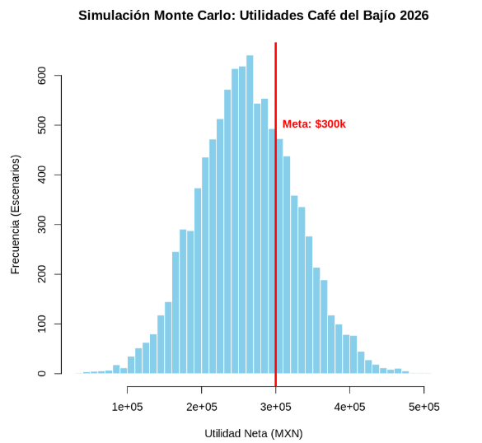

4. Interpretación de Insights

El análisis de simulación Monte Carlo demuestra que Café del Bajío presenta un panorama financiero altamente favorable para el año 2026. A diferencia de un análisis determinista tradicional que solo ofrece un único número estimado, este modelo asume la volatilidad de las variables críticas: las ventas anuales (modeladas con distribución normal), el porcentaje de costo variable (distribución uniforme) y la fluctuación de los costos fijos (distribución triangular).5. Conclusiones
La práctica demostró que el análisis de datos facilita la identificación de oportunidades y problemas dentro de una organización.

6. Pitch de 1 minuto
Actualmente las empresas generan grandes cantidades de información, pero el verdadero valor aparece cuando usamos esos datos para evaluar escenarios futuros bajo condiciones de incertidumbre. En esta práctica dejamos atrás las suposiciones de un 'caso único' y aplicamos una Simulación Monte Carlo en R para proyectar las utilidades de Café del Bajío en 2026 mediante 10,000 escenarios simulados simultáneamente. El resultado es contundente: el negocio tiene un 72.64% de probabilidad de superar su meta de $300,000 pesos en utilidades netas. Herramientas analíticas como R permiten que las empresas no jueguen al azar, sino que tomen decisiones estratégicas minimizando el riesgo financiero.

